**ESCUELA NORMAL DE EDUCACIÓN PREESCOLAR**

**Licenciatura en Educación Preescolar**

**Unidad de aprendizaje II:**

Prácticas y escenarios de gestión

**Actividad:**

“Evidencia de la unidad de aprendizaje II”

**Curso:**

Observación y análisis de prácticas y contextos escolares

**Titular:**

Profa. Elizabeth Guadalupe Ramos Suárez

**Alumna:**

Diana Virginia Herrera Ramos

2° semestre Sección: B

**Ciclo escolar 2020 – 2021**

**COMPETENCIAS DE LA UNIDAD DE APRENDIZAJE**

* Integra recursos de la investigación educativa para enriquecer su práctica profesional, expresando su interés por el conocimiento, la ciencia y la mejora de la educación.
* Actúa de manera ética ante la diversidad de situaciones que se presentan en la práctica profesional.

**Saltillo, Coahuila de Zaragoza 20 de mayo de 2021**

**Gestión escolar dentro del Jardín de Niños “José María Morelos y Pavón”**

**Introducción**

Dentro de este texto, se llevará a cabo un análisis de las prácticas y procesos de gestión y organización que se han manejado durante el último ciclo escolar, así como las características socioculturales dentro de la comunidad en la que se ubica el Jardín de Niños “José María Morelos y Pavón” que influyen en el ámbito educativo. Teniendo como objetivo conocer las distintas formas de dar respuesta a las demandas institucionales derivadas de la implementación de los planes y programas de estudio.

**Contenido**

Para realizar este análisis, se llevó a cabo una observación directa del Jardín de Niños “José María Morelos y Pavón, el cual está ubicado en el municipio de Ramos Arizpe, con domicilio en el boulevard Oscar Flores Tapia #11 dentro de la colonia La Esmeralda, así como de sus alrededores.

De acuerdo con Méndez (2007) la observación directa es el proceso mediante el cual se perciben deliberadamente ciertos rasgos existentes en la realidad por medio de un esquema conceptual previo y con base en ciertos propósitos definidos generalmente por una conjetura que se quiere investigar.

Al llegar a las instalaciones del jardín, nos percatamos de que la fachada de dicho Jardín cuenta con algunos grafitis, con lo cual se puede considerar existente la presencia de pandillas dentro de la comunidad. Al entrar al jardín, observamos que el patio central cuenta con un techado, además de un pódium donde se dirigen los honores a la bandera. Existen 5 aulas que ocupan 2 grupos de 3° grado, 2 de 2° grado y un aula de 1° grado. Además de eso, cuenta con un salón que se utiliza para las clases de música. También pudimos observar que cuenta con un área de juegos que se encuentra en muy buen estado.

Al explorar el contexto externo al jardín de niños, observamos que justo en frente del Jardín de Niños, se encuentra la Escuela Primaria Vicente Guerrero, por lo cual se deduce que en tiempos ordinarios, en esta zona concurriría una gran cantidad de niños todos los días.

Casi antes de llegar al boulevard Oscar Flores Tapia se encuentran las vías del tren, el cual pasa con una frecuencia de cada 30 o 40 minutos. Este es un factor importante a tomar en cuenta para la salud auditiva de los habitantes de esta colonia.

El boulevard sobre el que se encuentra ubicada esta institución y sus calles aledañas están totalmente pavimentadas y cuentan con luminarias en buen estado.

A menos de 50 metros de las instalaciones del Jardín, se encuentra la plaza pública “El Cuadro”, en la cual hay algunos juegos para niños, bancas para sentarse, árboles, luminarias y botes de basura. Su infraestructura se encuentra en buen estado aunque también hay algunos grafitis.

A una cuadra de la institución hay una tienda de abarrotes en donde se están tomando las medidas de sanidad necesarias para continuar en funcionamiento y al entrar te encuentras con un cartel que indica que “sin cubre bocas no puedes pasar”.

A media cuadra de ahí, se encuentra ubicada la Iglesia de la Santísima Trinidad, la cual imparte catecismo ahora de manera virtual a algunos niños de la comunidad. En tiempos ordinarios, este templo realizaría su fiesta patronal en el mes de junio, pero que por la pandemia no pudo llevarse a cabo.

Justo en frente de la iglesia, se encuentra la plaza “San Gregorio” la cual cuenta con grandes árboles, luminarias en buen estado, botes de basura, pasto sintético, juegos para niños y bancas para sentarse. Al realizar esta observación, pudimos percatarnos nuevamente de la presencia de algunos grafitis y de que hay una buena cantidad de basura regada por todo el pasto sintético.

**Encuestas a la comunidad**

De acuerdo con Avendaño (2006) la encuesta es una estrategia oral o escrita propia de las ciencias sociales aplicadas, cuyo propósito es obtener información. La información obtenida es válida solo para el periodo en que fue recolectada, ya que tanto las características como las opiniones pueden variar con el tiempo.

Para la realización de esta investigación, tuvimos la oportunidad de aplicar encuestas a algunos vecinos de la comunidad para conocer un poco más de su cultura, condiciones de vida y algunas problemáticas que son inquietantes para las familias.

Para la aplicación de este instrumento de investigación y debido a la contingencia sanitaria, la encuestadora les leyó cada una de las preguntas a las encuestadas, mientras que tomó nota de las respuestas.

Al revisar los resultados de dicha encuesta, pudimos descubrir diversas cuestiones las cuales abordaremos a continuación.

Este instrumento de investigación fue aplicado a personas del sexo femenino que son mayores de edad. La mayoría de las encuestadas son amas de casa.

Pudimos darnos cuenta de que todas las mujeres encuestadas tienen más de cinco años viviendo en su domicilio. También observamos que en la mayoría de las casas viven más de 5 personas, y en cada una vive por lo menos un menor de edad.

En cuanto a servicios primarios, descubrimos que todas las familias cuentan con estos, al igual que con el servicio de internet. Sin embargo, solamente 2 familias cuentan con servicio de telefonía, y solo una con TV de paga.

Preguntamos a las encuestadas cómo les parece el servicio de transporte, y la mayoría respondieron que es regular. En cuanto al servicio de basura, tuvimos excelentes respuestas, ya que a todas les pareció que es bueno.

Pudimos descubrir que la comunidad cuenta con la fiesta patronal de la Iglesia de la Santísima Trinidad, celebrada en el mes de junio. Durante esta celebración se realizan misas especiales con mariachi y danzas de matlachines que amenizan dicho festejo. Además de esto, alrededor de la plaza San Gregorio se instalan diversos puestos de comida, ropa y novedades. Durante todo el día se realizan actividades como la lotería y están presentes los juegos mecánicos para los niños.

Más adelante, preguntamos a las encuestadas si sabían de la presencia de alguna gestora social (lideresa) en el sector, a lo que la mayoría respondió que sí. A pesar de esto, descubrimos que ninguna de las encuestadas recibe algún apoyo por parte de algún partido político, gobierno u organización.

Como ya lo comentamos anteriormente, la vía del tren está muy cerca de esta comunidad, por lo cual preguntamos si consideran que el ruido del tren puede repercutir en su salud auditiva. Aquí todas las encuestadas concordaron afirmando esta problemática. Muestran una gran preocupación porque el gobierno municipal nunca ha dado respuesta a sus peticiones para la resolución de esta problemática.

En cuanto a seguridad, ninguna de las encuestadas considera que su comunidad sea segura, debido a la presencia del vandalismo y pandillerismo. Descubrimos que todas nuestras encuestadas han pasado por alguna problemática debido a la inseguridad. Nos platicaron un poco más a fondo las experiencias que han vivido, y la gran mayoría ha sufrido de algún robo o vandalismo a su propiedad.

**Gestión escolar**

De acuerdo con la Secretaría de Educación Pública (2010) “desde una perspectiva amplia del conjunto de procesos y de fenómenos que suceden al interior de la escuela (SEP, 2001), se entiende por gestión escolar: El ámbito de la cultura organizacional, conformada por directivos, el equipo docente, las normas, las instancias de decisión y los actores y factores que están relacionados con la ‘forma’ peculiar de hacer las cosas en la escuela, el entendimiento de sus objetivos e identidad como colectivo, la manera como se logra estructurar el ambiente de aprendizaje y los nexos con la comunidad donde se ubica”.

La gestión escolar adquiere sentido cuando entran en juego las experiencias, las capacidades, las habilidades, las actitudes y los valores de los actores, para alinear sus propósitos y dirigir su acción a través de la selección de estrategias y actividades que les permitan asegurar el logro de los objetivos propuestos, para el cumplimiento de su misión y el alcance de la visión de la escuela a la que aspiran.

Para la realización de esta investigación, se hizo uso de la observación indirecta, la cual según Tamayo y Tamayo (2002): “se presenta cuando el investigador corrobora los datos que ha tomado de otros, ya sea de testimonios orales o escritos de personas que han tenido primera mano con la fuente que proporciona los datos”.

Se llevó a cabo una entrevista a la directora del Jardín de Niños con la finalidad de conocer más a fondo el rol que cumple como directiva, sus funciones y la manera en que se organiza la gestión escolar dentro de la institución. Durante la entrevista, pudimos darnos cuenta de que sus funciones son fundamentales para la vida escolar, ya que ella es la encargada de coordinar, promover la comunicación, organizar el trabajo en equipo, delegar responsabilidades e insistir en la participación de toda la comunidad educativa.

La Secretaría de Educación Pública (2010) describe el rol directivo de la siguiente manera: “Uso de las facultades de planificación, motivación, administración y asesoramiento del equipo de trabajo. Es un requisito para coordinar las definiciones del componente de autonomía curricular; las correspondientes alianzas e inversión en materiales; el acompañamiento pedagógico; la transformación pedagógica de los docentes a su cargo; la dirección de la ética del cuidado en su centro escolar”.

Nos platicó que durante este ciclo escolar, no solamente se manejó el programa oficial vigente, sino que se hizo un énfasis en la utilización de programas que favorezcan el desarrollo de habilidades matemáticas y socioemocionales en los alumnos. Además, se implementaron dos proyectos (PEMC y PENCE).

Mantiene constante comunicación con los padres y madres de familia por medios electrónicos y atención en el plantel, debido a que son el núcleo central para el aprendizaje de los alumnos. A pesar de esto, la falta de apoyo por parte de algunas madres de familia sigue presentando un gran problema para los docentes de la institución.

Aunque la mayoría de las madres entrevistadas nos dijeron que cuentan con tiempo suficiente para estar al pendiente y apoyar a sus hijos durante las clases en línea, hubo algunas madres que nos expresaron su preocupación por no contar con el tiempo suficiente para brindar el apoyo necesario a sus hijos. A pesar de esto, todas las madres de familia se encuentran satisfechas con el apoyo que la institución les ha brindado durante el último ciclo escolar. Comentan que la escuela las ha apoyado con horarios accesibles para las sesiones, conectividad de calidad y flexibilidad en el tiempo de entrega de actividades.

Con las entrevistas realizadas, podemos darnos cuenta de que la familia funge como núcleo central para el aprendizaje del niño, y especialmente durante este ciclo escolar, ha sido de suma importancia que formen un equipo familia-docentes. (Sammons, Hillman, & Montimore, 1998) Afirman que: “Se especula que cuando padres y maestros tienen objetivos similares para los menores, el apoyo combinado al proceso de aprendizaje puede ser una fuerza poderosa de mejoramiento”

**Conclusiones**

Con la realización de esta investigación, pudimos conocer un poco más acerca de la cultura y tradiciones de la comunidad. Además de esto, pudimos descubrir algunas de las problemáticas que siguen presentes y que atentan contra la seguridad de las familias. Las personas de esta comunidad están realmente preocupadas por su seguridad y, sobre todo, por la de sus hijos. Son inquietantes los problemas de inseguridad y del fuerte sonido del tren con el que viven las personas que habitan en esta comunidad. Sería de gran ayuda que las autoridades correspondientes tomaran cartas en el asunto para darle solución a estas situaciones.

En cuanto a la gestión escolar, durante este ciclo escolar ha sido fundamental llevar a cabo una gestión estratégica para asegurar el cumplimiento de su misión como institución para lograr los objetivos y el desarrollo de proyectos que estimulen la innovación educativa. Así como también es de suma importancia la unión entre los docentes y la familia para asegurar el aprendizaje significativo en los alumnos.

# **Referencias**

Méndez, C. (2007). *Metodología, diseño y desarrollo del proceso de investigación.* Colombia: McGraw Hill Interamericana S.A .

Sammons, P., Hillman, J., & Montimore, P. (1998). *Características clave en las escuelas efectivas.* México: SEP.

Secretaría de Educación Pública. (2010). *Programa Escuelas de Calidad.* México: SEP.

Tamayo y Tamayo, M. (2002). *El proceso de la investigación científica.* México: Limusa.

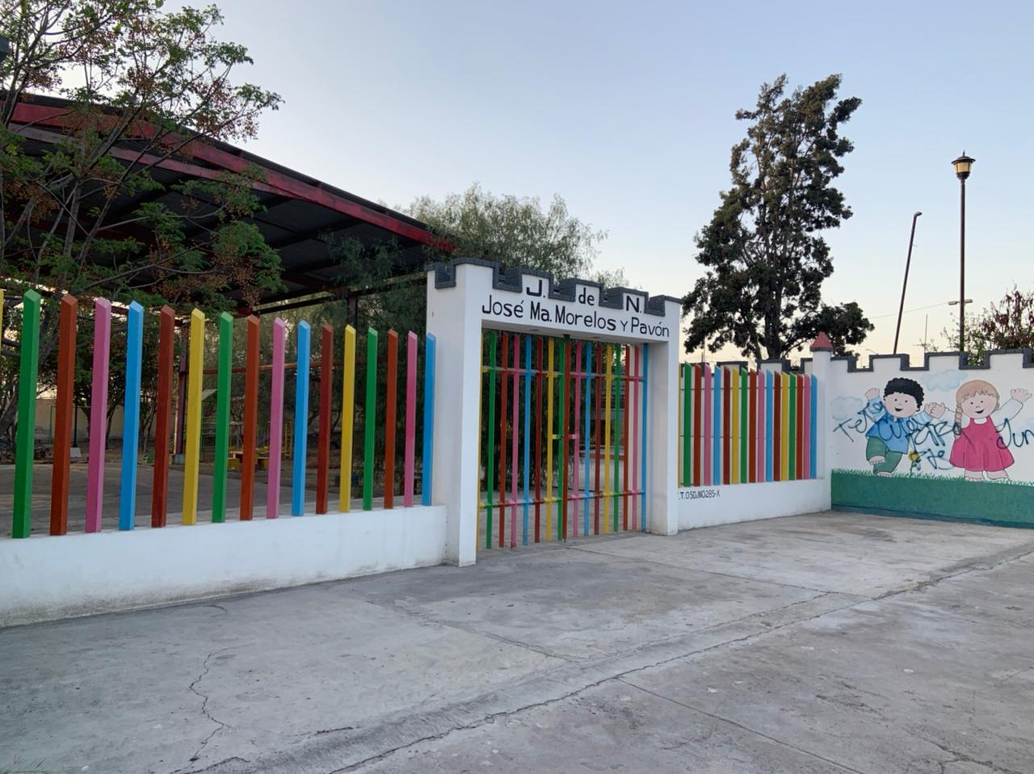**A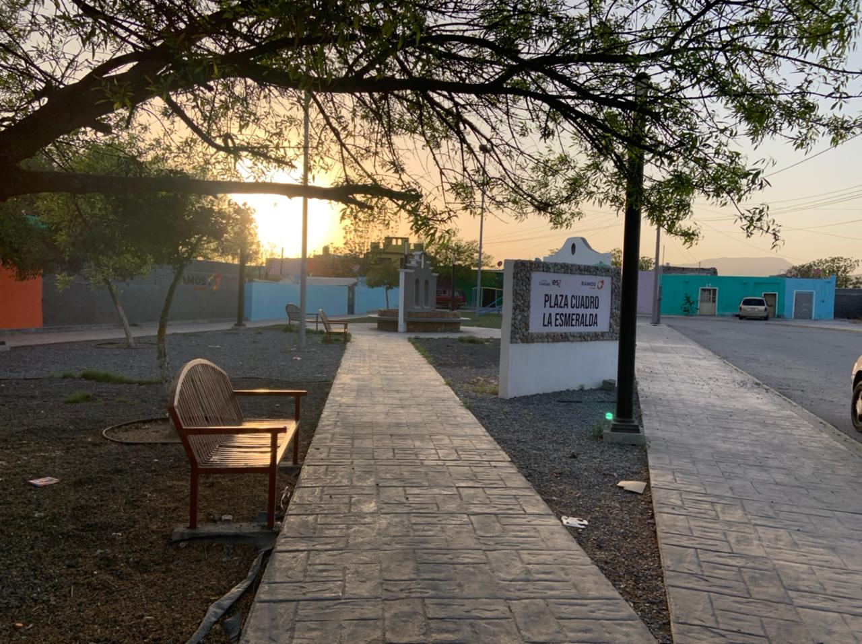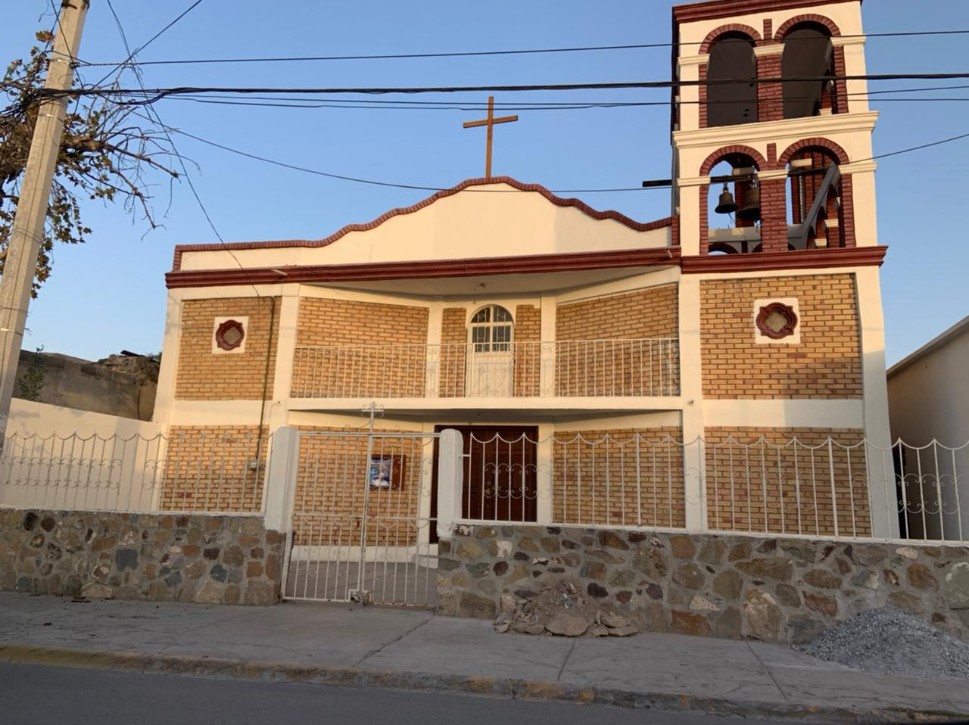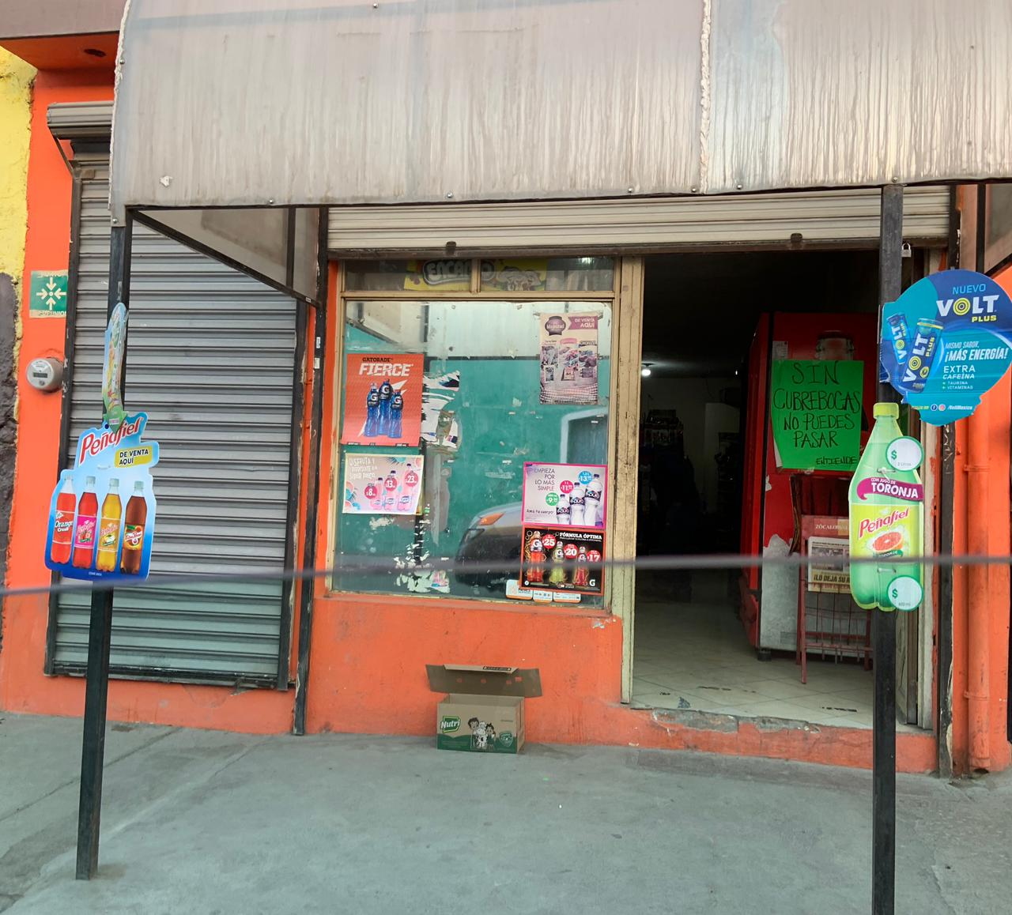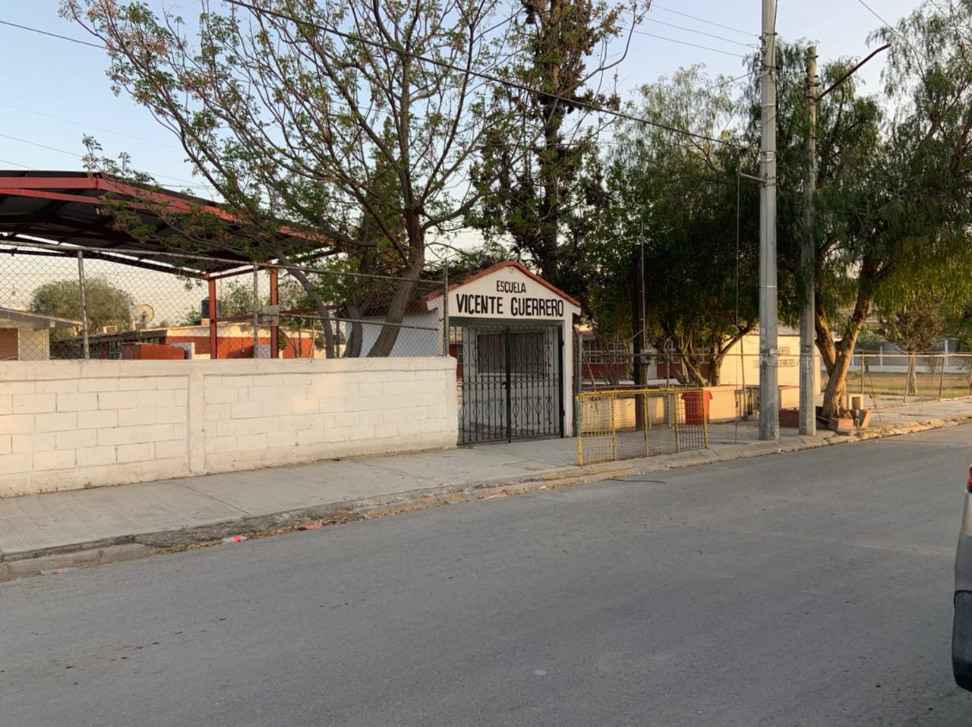NEXOS**

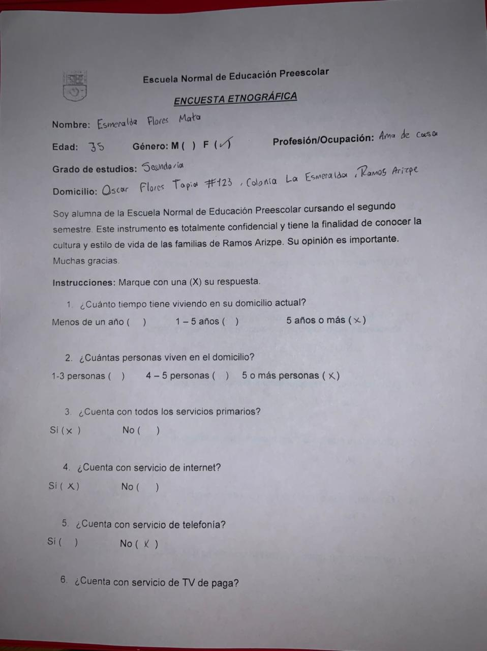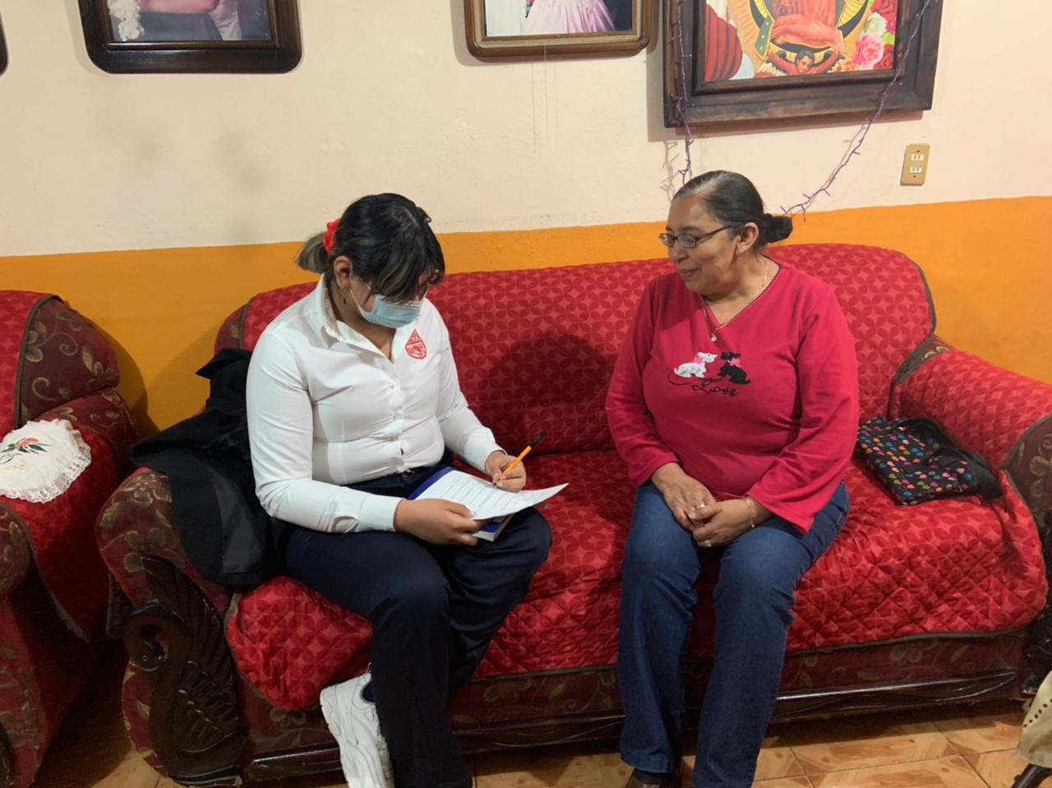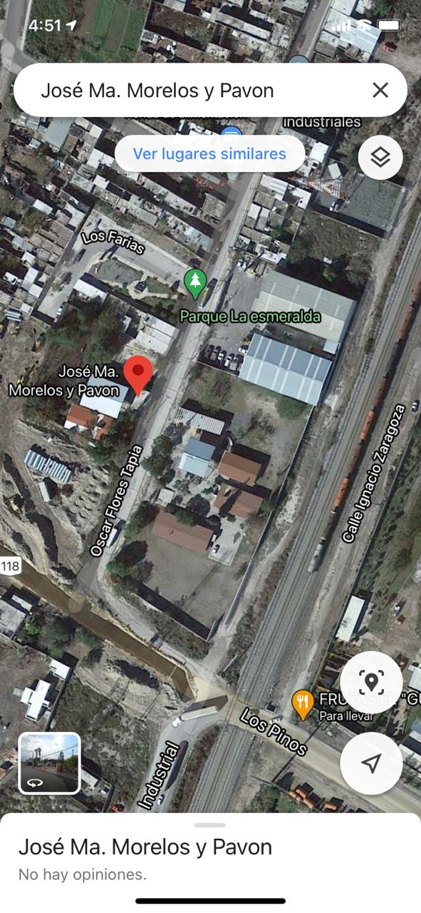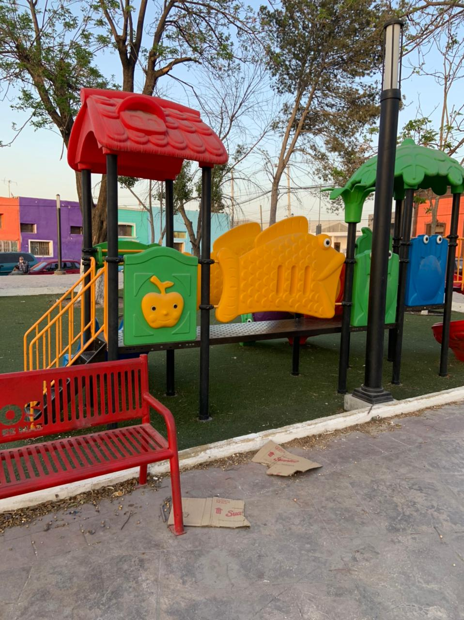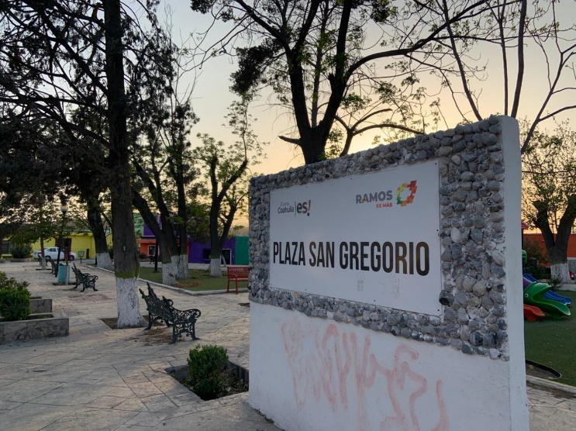

**ESCUELA NORMAL DE EDUCACIÓN PREESCOLAR**

**Ciclo escolar 2019-2020**

|  |  |
| --- | --- |
| **Lista de Cotejo. Unidad 2** | Monografía |

|  |  |  |  |
| --- | --- | --- | --- |
| **Materia** | Observación y Análisis de Prácticas y Contextos escolares | | |
| **Unidad 3** | Prácticas y escenarios de gestión | | |
| **Actividad:** | Monografía | **Objetivo** | Analizar las prácticas y procesos de gestión, organización y clima institucional, considerando su modalidad, características socioculturales e infraestructura. Identificarán las relaciones interpersonales entre los docentes, el trabajo colaborativo, la distribución de responsabilidades escolares y la micropolítica institucional. |
| **Competencia** | * Utiliza los recursos metodológicos y técnicos de la investigación para explicar y comprender situaciones educativas en diversos contextos. * Orienta su actuación profesional con sentido ético-valoral y asume los diversos principios y reglas que aseguran una mejor convivencia institucional y social, en beneficio delos alumnos y de la comunidad escolar. | | |
| **Descripción** | Por equipos de práctica los estudiantes profundizan en los temas a partir de la información teórica y empírica para su estudio monográfico, los temas a considerar podrían ser:   * Formas de organización y gestión. * Relaciones de poder. * Conflictos y rutinas escolares. * Micropolítica en la escuela. * Eficacia e implementación de programas específicos de acuerdo con el modelo educativo. | | |

|  |  |  |
| --- | --- | --- |
| **Criterio** | **Puntos** | **Resultado** |
| **Portada:** El documento incluye portada con los datos: escuela, escudo, nombre del trabajo, nombre de los integrantes del equipo de práctica, fecha y lugar. | **5** |  |
| **Título:** . | **5** |  |
| **Prólogo:** Describir losmotivos que los incentivaron a elegir el tema sobre el que han trabajado, contar algunas de las incidencias durante el proceso, los problemas que se encontraron. | **5** |  |
| **Introducción:** Consta de 1 a 2 páginas de extensión. En ella se plantea el tema de una manera muy general para que el lector sepa en realidad cuál va a ser el tipo de contenido que se encontrará en las páginas siguientes. Así mismo, se expone la temática considerando las siguientes preguntas: ¿Qué deseo saber sobre ese tema? ¿Qué busco comunicar con mi trabajo? ¿Qué otros enfoques se pueden encontrar sobre el tema? ¿Cuáles subtemas se pueden desprender de mi inquietud temática? Hacer una breve exposición de las partes y el tipo de contenido que se encontrará en cada sección del texto. | **10** |  |
| **Cuerpo del trabajo:** | | |
| Está organizada por apartados o capítulos que deben estar ubicados de manera precisa para facilitar la lectura de la monografía. | **5** |  |
| 1. Expone una composición textual con delimitación espacial y temporal a través de mapeo de la institución, emplea registros fotográficos, entrevistas y/o cuestionarios aplicados a los integrantes de la comunidad con la finalidad de especificar los rasgos de la escuela. | **10** |  |
| 1. Describe y explica las características de la gestión académica y administrativa en apartados donde aborda los problemas, aciertos de la organización, los modelos de planeación, formas de negociación, relaciones de poder o conflictos en la institución. | **15** |  |
| 1. Explica las rutinas escolares y su vínculo con el trabajo docente y los resultados obtenidos en las evaluaciones. | **15** |  |
| 1. Asume y expone un punto de vista sobre el servicio educativo que ofrece la institución. | **10** |  |
| **Conclusiones:** Síntesis de cada una de las ideas principales que hayan estado presentes durante la elaboración, escritura y redacción de la monografía a partir de las ideas principales con una serie de reflexiones y análisis del tema | **15** |  |
| **Referencias Bibliográficas:** Enlistar con cada una de las fuentes que han sido consultadas para la escritura de la monografía. Es fundamental que se indique cada uno de los textos utilizados, esto de acuerdo al APA. | **5** |  |
| **Toral** | **100** |  |